MINISTERUL AFACERILOR INTERNE
DEPARTAMENTUL PENTRU SITUAŢII DE URGENŢĂ
INSPECTORATUL GENERAL PENTRU SITUAŢII DE URGENŢĂ

INSPECŢIA DE PREVENIRE

ACTIVITATEA DE INFORMARE PREVENTIVĂ ȘI
CAMPANIILE NAȚIONALE DE INFORMARE PREVENTIVĂ DERULATE DE IGSU, RESPECTIV UNITĂȚILE SUBRODONATE IGSU

Notă: Materialul se transmite în format editabil și poate fi trimis tuturor structurilor din cadrul inspectoratelor județene și București-Ilfov, în vederea accesării informațiilor și link-urilor inserate în cuprinsul textului, precum și la nivelul capturilor foto, care vor direcționa utilizatorul către spoturile aferente campaniilor naționale aflate în derulare!
- Campanii naționale derulate de IGSU în perioada 2010 – 2025

1.1. F.O.C. - Flăcările Omoară Copii

Campania a fost iniţiată în anul 2012 şi a avut ca obiectiv de bază reducerea numărului de incendii la locuinţe și implicit al victimelor din rândul copiilor.
Grupul ţintă al acţiunilor este constituit din reprezentanţii legali ai copiilor: părinţi, bunici, asistenţi sociali etc.
Materialele suport realizate sunt: 1 spot video, 1 spot audio, 1 flyer, 10 afișe format A2, 2 stickere și 2 cutii de chibrituri personalizate.
Totodată, a fost realizat un site dedicat şi pagina de facebook: www.facebook.com/flacarileomoaracopii.


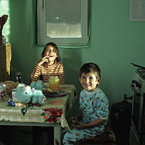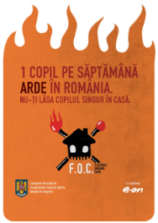
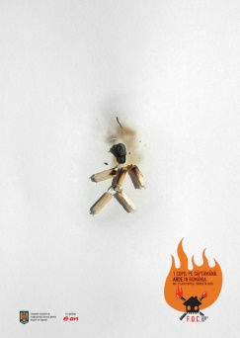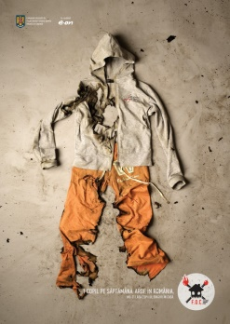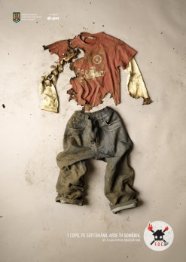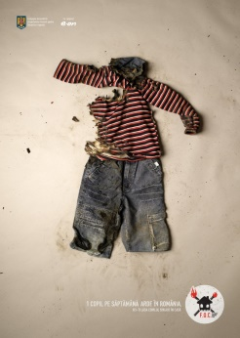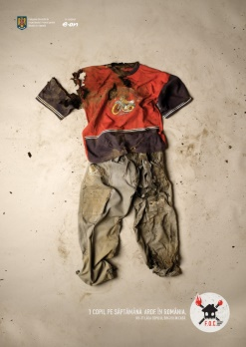
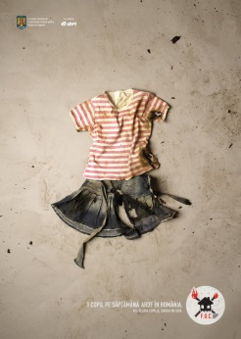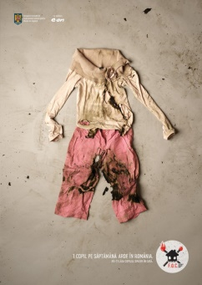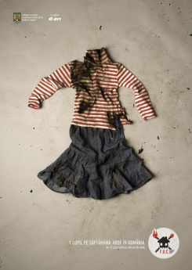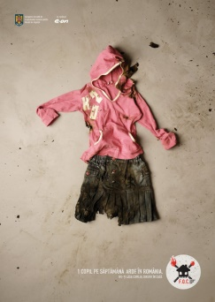
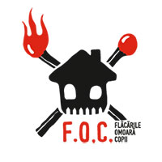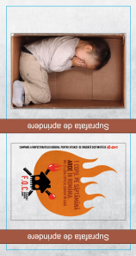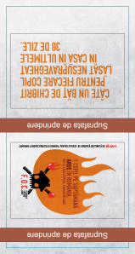

1.2. RISC. Proiectul I–Renunță! Improvizațiile sunt Catastrofale!

Campania a fost iniţiată în anul 2013 şi are ca obiectiv de bază reducerea numărului de incendii și explozii generate de improvizații la instalațiile electrice și de gaze naturale la locuinţele cetățenilor.
Grupul ţintă al acţiunilor este reprezentat de copii, tineri și adulți.
Materialele suport realizate sunt: 1 spot video, 5 spoturi audio (miros de gaz, instalaţii electrice defecte sau improvizate, improvizaţii la instalaţiile de gaze, coş de fum necurăţat sau cu improvizaţii, instalaţii electrice defecte), 3 flyere, 4 afișe format A₂ şi 2 stickere.

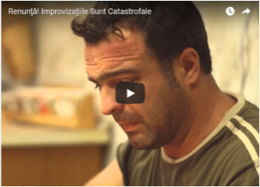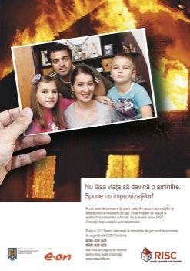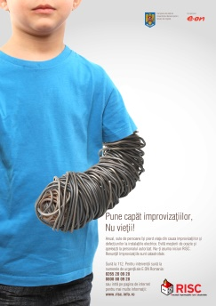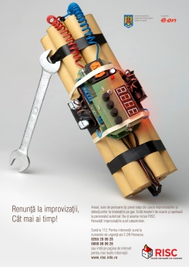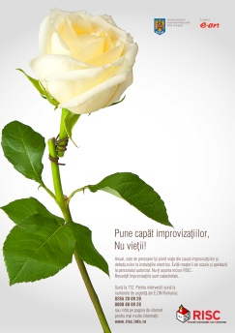
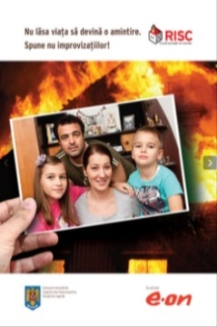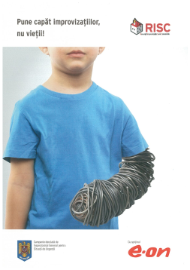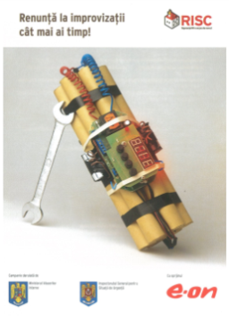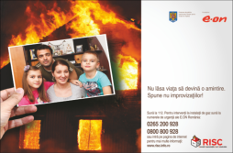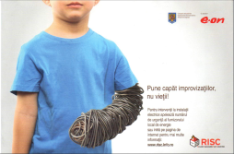

1.3. Campania RISC. Proiectul II – Siguranța nu e un joc de noroc!

Campania a fost iniţiată în anul 2014 şi are ca obiectiv de bază reducerea numărului de incendii generate de coșurile de fum la locuinţele cetățenilor.
Grupul ţintă al acţiunilor este reprezentat de copii, tineri și adulți.
Materialele suport realizate sunt: 1 spot video, 2 spoturi audio (improvizaţii şi defecţiuni la instalaţiile de gaze, coş de fum necurăţat sau cu improvizaţii), 3 flyere, 5 afișe format A₂ şi 2 minicalendare.
Link accesare detalii campanie: https://igsu.ro/campanii-de-informare-preventiva
Link spot video: https://www.youtube.com/watch?v=sgR1BuXIAXg

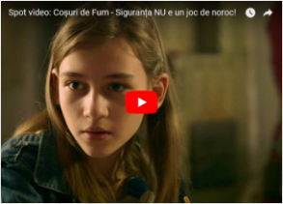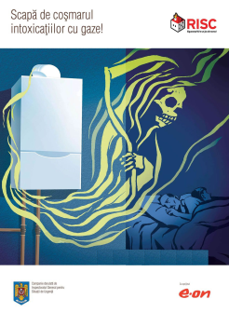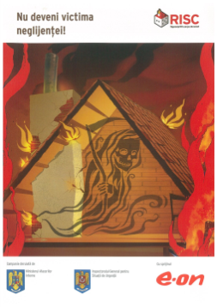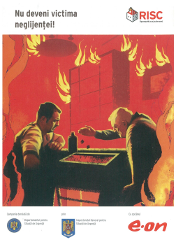
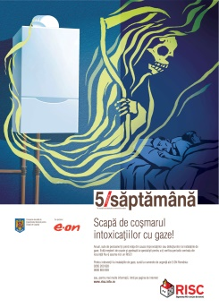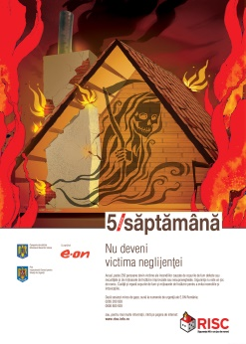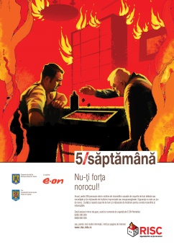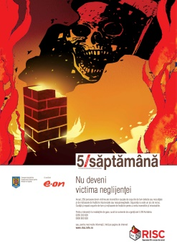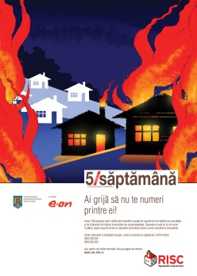
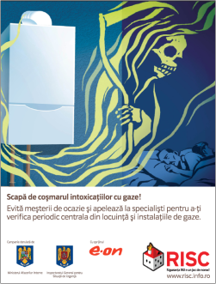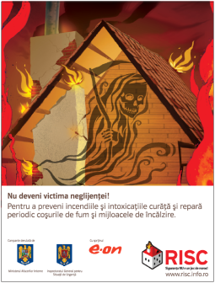

1.4. Campania RISC. Proiectul III – Siguranța NU e un joc de noroc!

Campania a fost iniţiată în anul 2015 şi are ca obiectiv de bază reducerea numărului de incendii generate de improvizații și de suprasolicitarea instalațiilor electrice la locuinţele cetățenilor.
Grupul ţintă al acţiunilor este reprezentat de copii, tineri și adulți.
Materialele suport realizate sunt: 1 spot video, 1 spot audio (improvizaţii la instalaţiile electrice), 1 flyer şi 1 afiș format A₂.
Link accesare detalii campanie: https://igsu.ro/campanii-de-informare-preventiva
Link accesare spot video: https://www.youtube.com/watch?v=Q14728rKBAM -OK

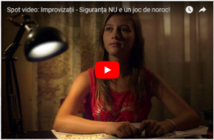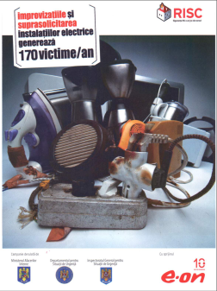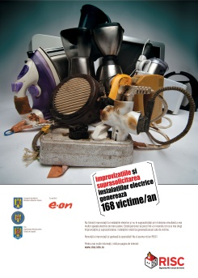

Suplimentar, în anul 2015, au mai fost realizate următoarele:
- Pentru copii - 4 spoturi animate privind pericolul de electrocutare, 4 spoturi audio (linii înaltă tensiune, cablu electric căzut pe sol, panou electric deschis şi căi ferate electrificate), 4 afişe format A₂, 4 flyere şi un minicalendar;
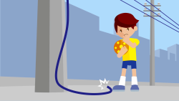
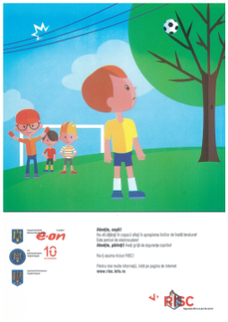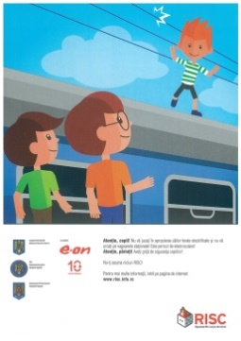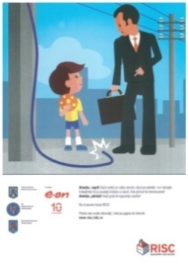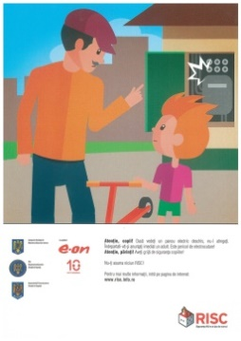
- Pentru adulţi: 2 spoturi animate privind modul ce comportare atunci când simţi miros de gaze, 1 spot audio (scăpări de gaze în locuinţă), 4 afişe format A₂ şi 4 flyere.

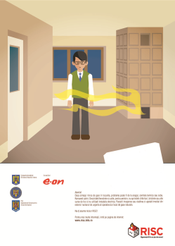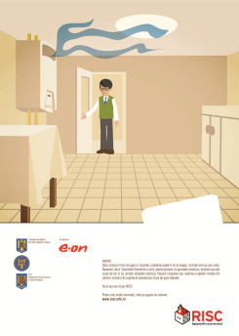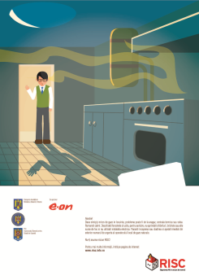

1.5. Campania NU TREMUR LA CUTREMUR

Campania a fost iniţiată în anul 2015 şi are ca obiectiv de bază informarea, conștientizare și pregătirea populației pentru a reacționa corect în situația producerii unui cutremur de magnitudine ridicată.
Grupul ţintă al acţiunilor este reprezentat de copii, tineri și adulți, atât din mediul urban cât și rural.
Materialele suport realizate sunt: 7 spoturi animate (pregătirea pentru un cutremur, reguli de comportare generale, în locuinţă, pe stradă, la serviciu, la şcoală şi într-un spaţiu comercial), 1 afiș format A₂, 1 sticker, 1 leaflet şi 7 flyere. Totodată, a fost realizata pagina de facebook: www.facebook.com/campania.nutremurlacutremur.

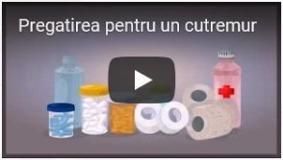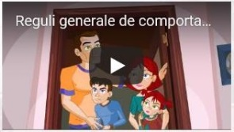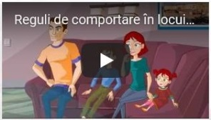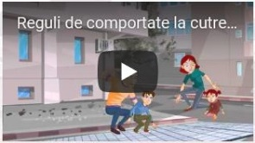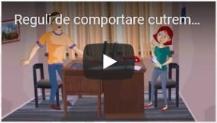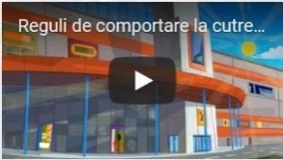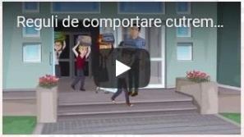

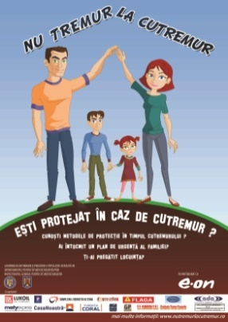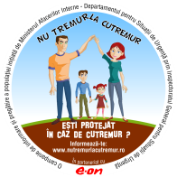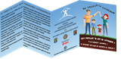

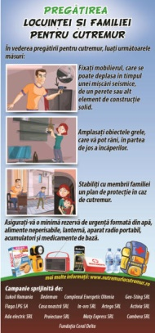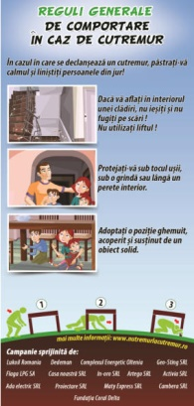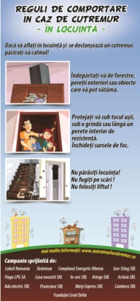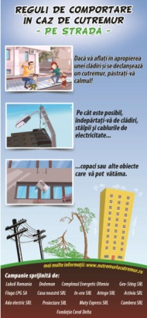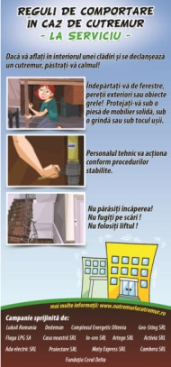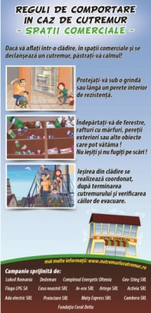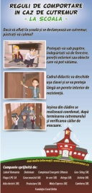

1.6. Campania RISC. Proiectul IV – Mai bine previi, decât să nu fii!

Campania a fost iniţiată în anul 2016 şi are ca obiectiv de bază informarea preventivă a populației pentru adoptarea unei atitudini proactive, prin sensibilizarea opiniei publice în vederea montării detectoarelor de incendiu în locuința proprie, în scopul reducerii numărului de victime și a pagubelor materiale produse de incendiile la locuințe.
Grupul ţintă al acţiunilor este reprezentat de copii, tineri și adulți, atât din mediul urban cât și rural.
Materialele suport realizate sunt: 1 spot video, 2 spoturi audio (detectoare de gaz şi de incendiu), 1 afiș format A₂ şi 1 flyer.
Link accesare detalii campanie: https://igsu.ro/campanii-de-informare-preventiva
Link-ul către spotul video: https://www.youtube.com/watch?v=zr5E3WqSQCk

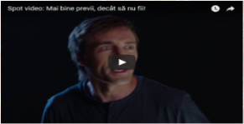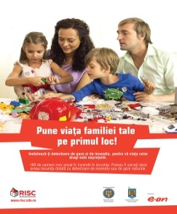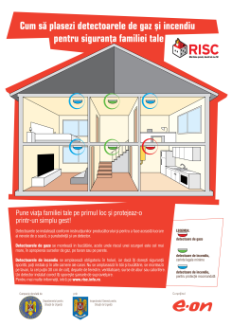

1.7. Pagina de facebook „România Sigură”

Proiectul a fost iniţiat în anul 2017 şi are ca obiectiv de bază informarea preventivă a populației privind măsurile şi modul de comportare specifice tipurilor de risc generatoare de situaţii de urgenţă, în scopul de a se asigura o expunere largă în social media a campaniilor derulate de către Inspectoratul General pentru Situaţii de Urgenţă şi a măsurilor de prevenire a situaţiilor de urgenţă.
Grupul ţintă al acţiunilor este reprezentat de copii, tineri și adulți, atât din mediul urban cât și rural.
A fost realizată pagina de facebook dedicată - www.facebook.com/RomaniaSigura1/.

1.8. Campania RISC. Proiectul V – Scăpările de gaze

Campania a fost iniţiată în anul 2018 şi are ca obiectiv de bază informarea, conștientizare și pregătirea populației pentru a reacționa corect în situația în care sesizează scăpări de gaze, în scopul reducerii numărului de victime și implicit a pagubelor materiale generate de scăpările de gaze.
Grupul ţintă al acţiunilor este reprezentat de tineri și adulți.
Materialele suport realizate sunt: 1 spot video, 3 flyere şi 2 stickere.
Link accesare detalii campanie: https://igsu.ro/campanii-de-informare-preventiva
Link accesa spot video: https://www.youtube.com/watch?v=krX33sB8Qh8

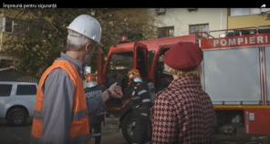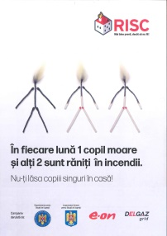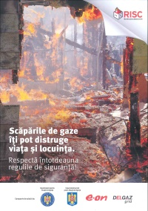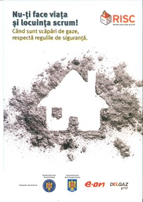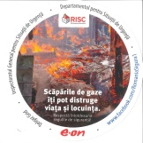

Cu excepţia campaniei „F.O.C.”, celelalte campanii prezentate mai sus sunt în derulare şi în prezent.
Mijloacele şi modalităţile utilizate în cei şapte ani pentru diseminarea materialelor suport aferente acestor campanii au constat în:
- mass-media naţională şi locală;
- mediul on-line (site-urile oficiale ale inspectoratelor, paginile de facebook, instagram, canale de youtube etc.);
- lecţii deschise în unităţile din sistemul naţional de educaţie;
- exerciţii de evacuare în cazul producerii unei situaţii de urgenţă;
- instruiri la operatori economici, instituţii şi localităţi;
- diseminare indoor/outdoor (panouri/display-uri digitale din mall-uri, mijloace de transport în comun, metrou, aeroporturi, cinematografe, panouri stradale);
- centre de informare a cetăţenilor (inclusiv cele de la nivelul primăriilor);
- puncte mobile de informare a cetăţenilor amenajate în spaţii cu aglomerări de persoane;
- ziua porţilor deschise la sediile inspectoratelor judeţene şi subunităţilor de intervenţie ale structurilor profesioniste.

1.9. Campania „Nu încărca butelia la stația GPL!

Inspecţia de Stat pentru Controlul Cazanelor, Recipientelor sub Presiune şi Instalaţiilor de Ridicat, în parteneriat cu Inspectoratul General pentru Situații de Urgență, desfășoară campania de interes public „Nu încărca butelia la stația GPL!”, ca urmare a vulnerabilităților identificate în rândul populației, în ceea ce privește cunoașterea riscurilor la care este expusă în situaţia în care apelează la încărcarea buteliilor de aragaz de la SKID-urile auto.
Necesitatea derulării campaniei se fundamentează pe situațiile înregistrate la nivel național, evenimente care s-au soldat cu pierderi de vieți omenești, răniri sau pagube materiale însemnate.
Formarea comportamentului preventiv și culturii de securitate în rândul populației constituie un obiectiv prioritar, acest deziderat putând fi realizat doar prin acțiuni informativ-preventive susținute și derulate pe o perioadă îndelungată.
În acest sens, Inspecţia de Stat pentru Controlul Cazanelor, Recipientelor sub Presiune şi Instalaţiilor de Ridicat a întreprins demersurile necesare pentru obținerea din parteaConsiliului Național al Audiovizualului (CNA) a recomandărilor specifice către radiodifuzori și televiziuni pentru sprijinirea difuzării celor două spoturi (audio și video) aferente campaniei.
În urma analizării materialului transmis, CNA a adoptat și emis Recomandarea nr. 6/2019 și Recomandarea nr. 16/2019.
Link către spotul video: https://youtu.be/c8P6c0g1Cmk
Spotul audio se regaseste la urmatorul link: https://isubif.ro/local/campania-nu-incarca-butelia-la-statia-gpl/

1.10. ZIUA INFORMĂRII PREVENTIVE - MARȚI 13
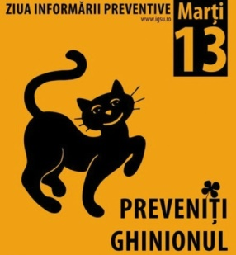
Anul Inițierii: 2011. Inspectoratul General pentru Situații de Urgență a stabilit ca, începând cu anul 2011, fiecare dată de 13 ce pică marţea, să fie declarată "ZIUA INFORMĂRII PREVENTIVE".
Partener instituțional: E-on România
Obiectivul de bază al campaniei: conştientizarea cetăţenilor asupra pericolelor la care se pot expune în cazul nerespectării măsurilor şi regulilor de comportare specifice tipurilor de situaţii de urgenţă
Grupul țintă al acțiunilor: copii, tineri și adulți
Materiale suport: 1 spot video, flyere, stickere, afișe
Site: https://igsu.ro/campanii-de-informare-preventiva
Link util:
https://www.youtube.com/watch?time_continue=32&v=xXMJl_aAzSw&feature=emb_logo

